

3000 测校 SOP 手册
干涉仪非正交

智慧星空（上海）工程技术有限公司
2026-08 发布 版本 V2.0（重构版）

文档变更记录
修订人 | 修订日期 | 状态 | 版本 | 变更类型 | 修改内容
Kimi 辅助重构 | 2026/8/20 | 草稿 | V2.0 | 创建 | 新建本测校项SOP：与粗动台非正交校准共用同一测校工具与拍照流程，标记世界坐标改用干涉仪读数换算，输出干涉仪模型中的非正交参数 sx；sx 经运动控制部同事或干涉仪负责人确认后填入 dashboard 干涉仪非正交参数 sxy；算法经 2026/4/29 真机数据离线验证；新增测试示例与异常排查表

1 范围
- a) 工具对象：本手册描述了干涉仪非正交参数 sx 的测量方法。本测试使用带阵列标记的测校版，分别控制粗动台沿 X 向、Y 向运动到两个拍照位置，相机拍摄标记，标记的世界坐标以干涉仪读数为位置基准换算；由 X 向、Y 向两条运动轨迹的倾角之差得到干涉仪模型中的非正交参数 sx，即 sx = 干涉仪 X 向轨迹倾角 - Y 向轨迹倾角。
- b) 使用人员：设备维护工程师、运动控制工程师
- c) 应用阶段：设备安装调试、干涉仪或长条镜维护或更换后、定期机构精度校验
说明：本测校与《粗动台非正交校准》共用同一测校工具和同一拍照流程，一次运行同时得到粗动台非正交角（光栅尺路径）与干涉仪非正交参数 sx（干涉仪路径）两项结果；本手册只关注 sx 的读取、判定与使用，工具的参数设置与操作流程两篇文档一致。
2 输入
- 位置参数：x向拍照位置1/2（粗动台 X 向运动的两个目标位置，仅 x 不同，位置2的 y 自动跟随位置1）；y向拍照位置1/2（粗动台 Y 向运动的两个目标位置，仅 y 不同，位置2的 x 自动跟随位置1）。单位 mm。
- 间隔参数：x、y理论间隔——测校版上相邻标记的理论间距（mm），应与对应方向两个拍照位置的距离一致（本测校的 sx 为角度量，不依赖间隔参数，间隔参数仅用于同次运行的粗动台补偿矩阵计算）。
- 相机参数：相机ID（拍摄标记所用相机编号）、视觉模板名称（标记识别使用的模板名）。
- 流程参数：重复次数（完整测量流程的重复轮数，用于统计平均 sx 与重复性）。
3 输出
- 校准结果区：每轮测量输出干涉仪 X 向、Y 向运动轨迹倾角（rad 与 urad）及干涉仪模型中的非正交参数 sx（rad、urad 与 deg）；全部轮次完成后输出平均 sx 与 sx 3σ 重复性。同次运行还会输出粗动台非正交角与补偿矩阵，其判定见《粗动台非正交校准》。
- 详细操作日志：记录每次粗动台移动、拍照识别的标记像素坐标，以及光栅尺与干涉仪两种途径的世界坐标计算结果。
- 数据文件：全部轮次完成后，原始数据自动保存至 D:/App_Data/MetrologyScripts/data/coordinate_metrology/，以 coarse_stage_non_orthogonal_ 为前缀、时间戳命名。其中干涉仪路径数据列：ifm x/y pos1/2（X/Y 向各两个拍照位置的干涉仪世界坐标）、x/y_rotation_ifm_rad（干涉仪轨迹倾角）、sx_rad/sx_urad/sx_degree（非正交参数）。
4 前提准备
- 系统状态：设备粗动台 X/Y 轴、干涉仪、相机及视觉系统工作正常，通讯稳定。
- 干涉仪状态：干涉仪已完成清零/回零，读数正常刷新；若干涉仪读数异常，sx 输出不可信。
- 测校版准备：在粗动台上放置测校版（带阵列标记），确保四个拍照位置下均有标记进入相机视野。
- 模板准备：视觉系统已建立测校版标记的识别模板，且在当前相机下识别稳定。
- 照明条件：照明充足且均匀，避免图像过曝或欠曝，以保证标记识别精度。
- 安全空间：确认输入的四个拍照位置在粗动台安全行程范围内，运动路径上无障碍物或碰撞风险。
5 操作步骤
5.1 启动与界面介绍
本测校与粗动台非正交校准共用同一工具。运行工具后，主界面（图 5-1）主要分为三个区域：
- 参数设置区（左侧 Input）：配置 X/Y 向拍照位置、理论间隔、重复次数、相机ID与视觉模板名称。
- 校准结果区（右侧 Result）：显示每轮测量的轨迹倾角、非正交角、补偿矩阵，以及干涉仪轨迹倾角与非正交参数 sx，末尾为统计结果。
- 操作日志区（底部 Operation Log）：显示详细的运行过程记录。
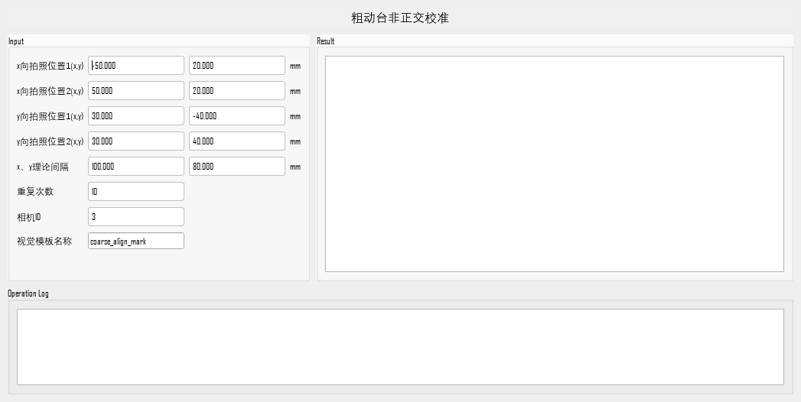
图 5-1 测校工具主界面（与粗动台非正交校准共用）
5.2 参数设置
在左侧"Input"区域完成以下设置：
参数 | 含义 | 说明
x向拍照位置1/2 | X 向测量的两个粗动台目标位置 | 单位 mm，范围 ±250；位置2的 y 为只读，自动跟随位置1的 y（保证 X 向只动 X 轴）
y向拍照位置1/2 | Y 向测量的两个粗动台目标位置 | 单位 mm，范围 ±250；位置2的 x 为只读，自动跟随位置1的 x（保证 Y 向只动 Y 轴）
x、y理论间隔 | 测校版上相邻标记的理论间距 | 单位 mm，范围 ±500，不能为 0；sx 计算不依赖该项，但同次运行的补偿矩阵需要
重复次数 | 完整测量流程的重复执行次数 | 范围 1~1000，默认 1；建议 ≥10
相机ID | 拍摄标记所用的相机编号 | 范围 0~5，默认 0
视觉模板名称 | 标记识别使用的视觉模板名 | 默认已建立，直接使用
提示：两个拍照位置的距离越大，轨迹倾角与 sx 的测量精度越高；建议在行程与视野允许范围内取较大间距。
5.3 执行测试
- 参数确认：核对四个拍照位置在粗动台安全行程范围内，确认干涉仪工作正常。
- 开始测试：点击控制对话框的"Run"按钮。
- 自动执行：工具将自动按以下流程运行，请观察日志和结果区域：
- 粗动台依次运动至 x向拍照位置1、位置2，每个位置到位后拍照识别标记像素坐标；
- 粗动台依次运动至 y向拍照位置1、位置2，同样拍照识别；
- 每个拍照位置同时以光栅尺读数和干涉仪读数为基准，换算两组标记世界坐标；
- 由干涉仪世界坐标拟合 X 向、Y 向轨迹倾角，两者之差即为干涉仪非正交参数 sx；
- 本轮结果输出到校准结果区，随后进入下一轮；
- 全部轮次完成后，输出统计结果（平均 sx、sx 3σ 重复性等），并将原始数据保存至 CSV 文件。
5.4 查看、分析与判定结果
测试完成后，校准结果区显示每轮测量结果与最终统计（图 5-2）：
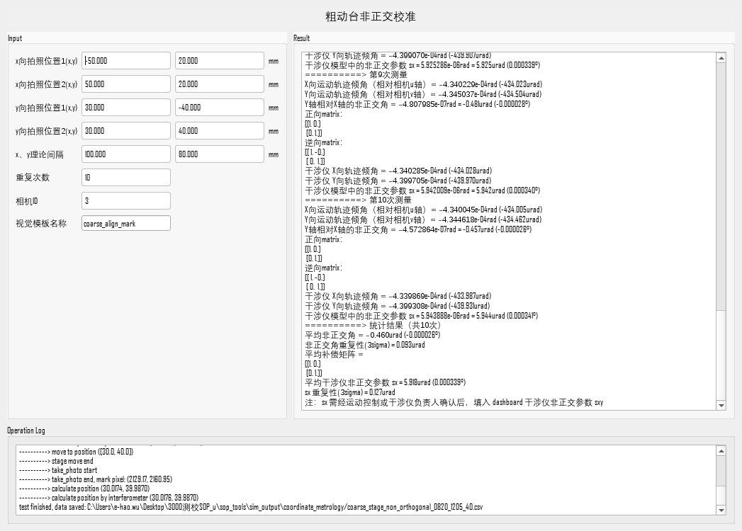
图 5-2 测量完成后的结果显示（仿真数据示例，sx 见每轮末行与统计区）
- 核心指标：平均干涉仪非正交参数 sx 与 sx 3σ 重复性。sx 反映干涉仪测量模型中Y 轴相对 X 轴的非正交偏差；3σ 反映测量稳定性。
- 结果判定：sx 应与 dashboard 当前填入的干涉仪非正交参数 sxy 或历史测量数据一致；若明显不符，记录结果并联系运动控制部同事或干涉仪负责人确认。
- sx 的使用：sx 只是本测校的测量输出，工具不会自动写入任何设备参数；测得的 sx 经运动控制部同事或干涉仪负责人确认后，由人工填入 dashboard 的干涉仪非正交参数 sxy。
- 轨迹倾角说明：干涉仪 X/Y 向轨迹倾角（绝对值可达数百 urad）包含相机安装旋转分量，该分量在求差时抵消，其绝对值大小不影响 sx 的判定。
- 数据保存：干涉仪路径的原始世界坐标与 sx 计算结果随 CSV 自动保存，可用于离线分析与追溯。
5.5 测试示例
以下为一次完整测量的示例（仿真数据），供操作与结果判定时参考。
示例条件：
- 相机ID：3（粗对准相机）；视觉模板名称：coarse_align_mark；
- x向拍照位置：(-50, 20) → (50, 20)；y向拍照位置：(30, -40) → (30, 40)；
- x理论间隔：100 mm；y理论间隔：80 mm；重复次数：10。
示例结果（图 5-2）：
- 测量规模：共完成 10 轮"运动—拍照—计算"，每轮输出干涉仪 X/Y 向轨迹倾角与 sx。
- 测试结果：干涉仪 X 向轨迹倾角 ≈ -434.0 urad，Y 向轨迹倾角 ≈ -439.9 urad；平均 sx ≈ 5.92 urad，sx 3σ 重复性 ≈ 0.13 urad。
- 结果判定：sx 逐轮稳定、3σ 重复性小，测量有效；记录 sx 数值，交运动控制部同事或干涉仪负责人确认后填入 dashboard 参数 sxy。
5.6 结果异常排查
测量结果异常时，建议按下表从干涉仪状态、测校版与照明、参数设置、运动与通讯等方向依次排查（先易后难）：
异常现象 | 可能原因 | 排查方向
sx 输出恒为 0 或逐轮不变 | 干涉仪读数未更新；干涉仪通讯中断 | 检查干涉仪读数刷新与通讯状态；确认干涉仪已正常工作
sx 波动大、3σ 明显偏大 | 标记识别不稳定；两个拍照位置距离过小；干涉仪读数跳变 | 改善标记与照明；增大两个拍照位置的间距；检查干涉仪读数稳定性
sx 与 dashboard 现值/历史数据明显不符 | 干涉仪或长条镜状态变化；测校版或标记异常 | 检查干涉仪与测校版状态；记录结果并联系运动控制与干涉仪负责人确认
标记像素坐标明显异常 | 拍照位置无标记进入视野；模板识别失败；相机取图异常 | 确认四个拍照位置下标记均在视野内；检查视觉模板与相机状态
日志长时间停在移动步骤 | 粗动台未运动到位；运动指令未生效 | 检查粗动台实际位置反馈；确认运动通讯正常
数据文件未生成 | 保存目录不存在或无写入权限；测试被中途打断 | 确认 coordinate_metrology 目录存在且可写；重新完整执行测试
工具无响应或日志报通讯错误 | 运动、相机、干涉仪或PLC通讯中断；相关服务未启动 | 检查通讯服务与各服务状态；查看通讯日志
6 注意事项
- 位置准确性与安全：四个拍照位置是粗动台运动指令，行程范围大（±250 mm），启动前必须人工复核，确保其在粗动台安全行程范围内，且运动路径无任何碰撞风险。
- 干涉仪状态：测试前确认干涉仪已清零且读数正常刷新；干涉仪读数异常时 sx 结果无效。
- sx 写入流程：sx 不自动写入设备；必须经运动控制部同事或干涉仪负责人确认后，人工填入 dashboard 的干涉仪非正交参数 sxy，并保留本次测量 CSV 作为依据。
- 测校版与标记：测校版标记必须轮廓清晰、对比度良好，视觉模板识别稳定，否则识别误差会直接传导为 sx 测量误差。
- 结果单位：sx 与轨迹倾角以 rad、urad 与 deg 表示；CSV 中的位置为世界坐标（mm）。
- 过程监控：测量期间观察 Operation Log；移动、拍照与识别状态均有提示。
- 测试耗时：总耗时 ≈ 重复次数 ×（四次粗动台移动 + 四次拍照 + 图像处理时间），粗动台行程较大，请合理设置重复次数。
- 中断操作：紧急停止请使用控制对话框的"Stop"按钮，工具会安全停止测量和运动；请勿直接关闭程序窗口。

